ПРОФЕССИИ
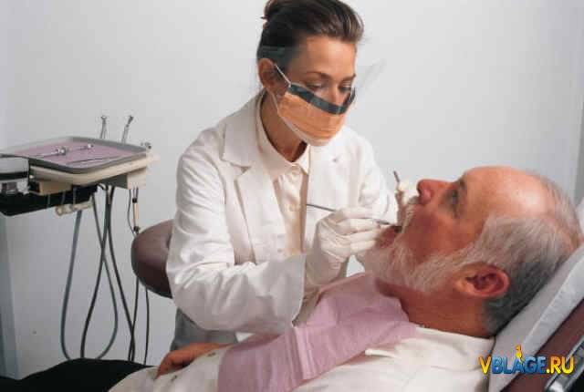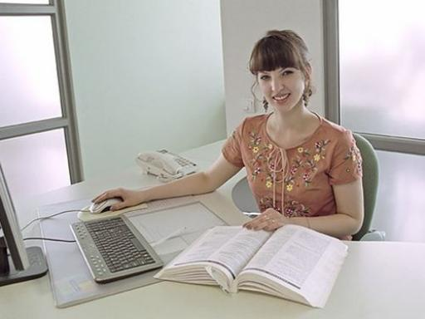
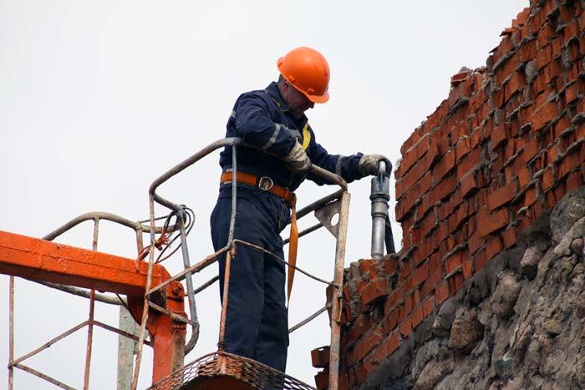

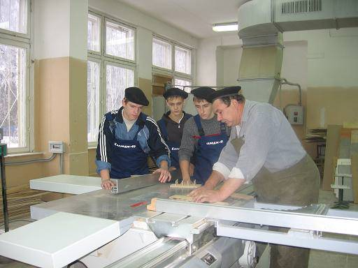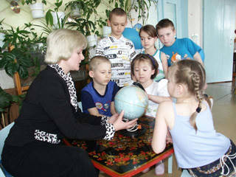
Существительные:
строитель, каменщик, маляр, учитель, продавец, плотник, стекольщик, архитектор, воспитатель, повар, врач, медсестра. Названия инструментов, связанных с данными профессиями
(см. тема « Инструменты»).

Глаголы:
поднимать, класть, управлять, красить, собирать, строить, чинить, лечить, учить.
Прилагательные:

высокий, низкий, красивый, блочный, кирпичный, деревянный, городской, внимательный, строгий, умный, умелый

Наречия:
красиво, аккуратно, ровно, прямо, высоко, быстро, ловко.

Игра «Кто самый внимательный?»
Родители читают детям стихотворение, затем просят их вспомнить, названия каких профессий
встречаются в стихотворении, какие ещё профессии они знают.
Я ДОМА НЕ ЛЮБЛЮ СИДЕТЬ
Я дома не люблю сидеть,
Мне нравится ходить.
Люблю ходить, люблю глядеть,
Друзей с собой водить.
Люблю глядеть на облака,
На солнечный восход;
На то, как гулкая река
Разламывает лёд.
На то, как мастерит столяр
Стол, стул иль табурет,
И красит комнаты маляр
В любой весёлый цвет.
Как дворник убирает двор —
Сгребает в кучу снег,
И как танцует полотёр —
Весёлый человек.
Как в бурю, в зной или в мороз,
Под ветра острый свист
Ведёт тяжёлый паровоз
Бесстрашный машинист.
Я дома не люблю сидеть,
Нет, не люблю сидеть.
Мне нравится на мир глядеть,
На солнечный глядеть!
Е. Благинина
Игра «Стихи-небылицы»
Родители предлагают детям прослушать стихотворение и найти в нём ошибки.
Ловко дом возвёл учитель,
Учит нас читать строитель.
Пишет музыку певец,
Шьёт одежду продавец.
(С. Чешева)
Игра «Кто чем управляет»
(Водитель) ... управляет автобусом.
(Шофёр) ... управляет грузовиком.
(Машинист) ... управляет поездом.
(Вертолётчик) ... управляет вертолётом.
(Лётчик) ... управляет самолётом.
(Капитан) ... управляет кораблём.
(Мотоциклист) ... управляет мотоциклом.
(Велосипедист) ... управляет велосипедом.
(Космонавт) ... управляет ракетой.

Игра «Кто чем занимается?»
Ответить на вопросы:
Например:
Врач (что делает?) лечит людей.
Учитель... Повар...
Пожарный... Портниха...
Дворник... Почтальон...
Продавец... Художник...
Воспитатель... Парикмахер...

Игра «Объясняй-ка»
Предложить ребенку объяснить, из каких слов получились названия профессий.
Слова: рыболов, лесоруб, дровосек, зверовод, коневод, овощевод, садовод и т. д.

Игра «Кому что нужно?»
Прослушать предложение, найти ошибку, исправить ее, повторить предложение правильно.
Кастрюля нужна ... повар {повару).
Пила нужна ... плотник (плотнику).
Станок нужен ... токарь (токарю).
Мука нужна ... пекарь (пекарю).
Кисти нужны ... художник (художнику).
Топор нужен ... лесоруб (лесорубу).
Ножницы нужны ... портной (портному).
Молоток нужен ... сапожник (сапожнику).

Игра «Назови звуки»
Предложить ребенку назвать первый и последний звуки в словах — названиях профессий.
Слова: повар, врач, инженер, плотник, машинист, столяр, каменщик, художник, маляр, архитектор.

Текст для пересказа
ДЛЯ ЧЕГО РУКИ НУЖНЫ
Петя с дедушкой большими друзьями были. Обо всём разговаривали.
Спросил как-то дедушка внука:
—А для чего, Петенька, людям руки нужны?
—Чтобы в мячик играть, — ответил Петя.
—А ещё для чего? — спросил дед.
—Чтобы ложку держать.
—А ещё?
—Чтобы кошку гладить.
—А ещё?
—Чтобы камешки в речку бросать...
Весь вечер отвечал Петя дедушке. Правильно отвечал. Только он маленький был и по своим рукам обо всех других
судил, а не по трудовым, рабочим рукам, которыми вся жизнь, весь свет держится.
(Е. Пермяк)
Вопросы:
О чём дедушка спросил Петю? Что отвечал Петя?
Почему Петя отвечал так? Для чего же человеку больше всего руки нужны?

